北京市西城区2014—2015学年度第一学期期末试卷
九年级化学 2015.1
考生须知 | 1．本试卷共8页，共四道大题，35道小题，满分80分。考试时间100分钟。  2．在试卷和答题卡上准确填写学校名称、姓名和准考证号。  3．答案一律填写在答题卡上，在试卷上作答无效。  4．考试结束，将试卷和答题卡一并交回。
可能用到的相对原子质量：H 1 C 12 N 14 O 16 Mg 24 Cl 35.5 Ti 48 Fe 56 Cu 64
第Ⅰ卷（选择题共25分）
一、选择题（每小题只有一个选项符合题意，共25个小题，每小题1分，共25分。）
1．空气的成分中，体积分数约占78％的是
A．二氧化碳 B．水蒸气 C．氮气 D．氧气
2．下列物质中，属于纯净物的是
A．生铁 B．蒸馏水 C．石灰水 D．加碘盐
3．下列物质可用于人工降雨的是
A．冰 B．干冰 C．二氧化硫 D．五氧化二磷
4．“禁止烟火”的图标是

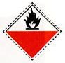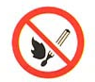
A B C D
5．下列物质不是化石燃料的是
A．煤 B．石油 C．酒精 D．天然气
6．地壳中含量最多的元素是
A．硅 B．氧 C．铁 D．铝
7．某品牌高钙奶中的“钙”是指
A．原子 B．元素 C．分子 D．单质
8．下列化学用语中，能表示“2个原子”的是
+2
A．2H B．2Na＋ C．Cu^{2＋} D．Mg
9．化学反应前后肯定发生变化的是
A．原子数目 B．原子质量 C．物质种类 D．元素种类

10．下列实验操作中，正确的是
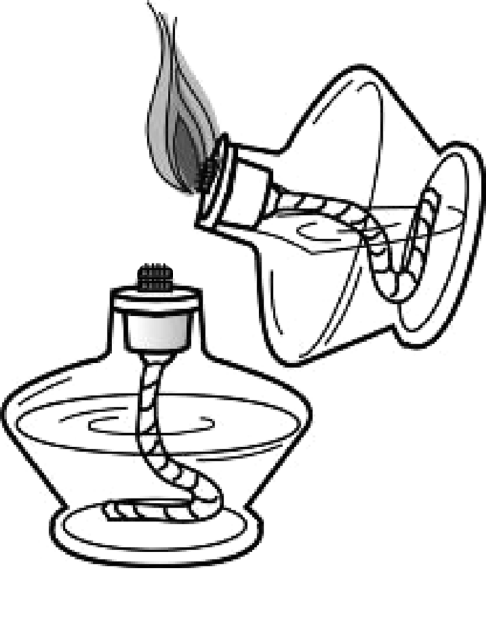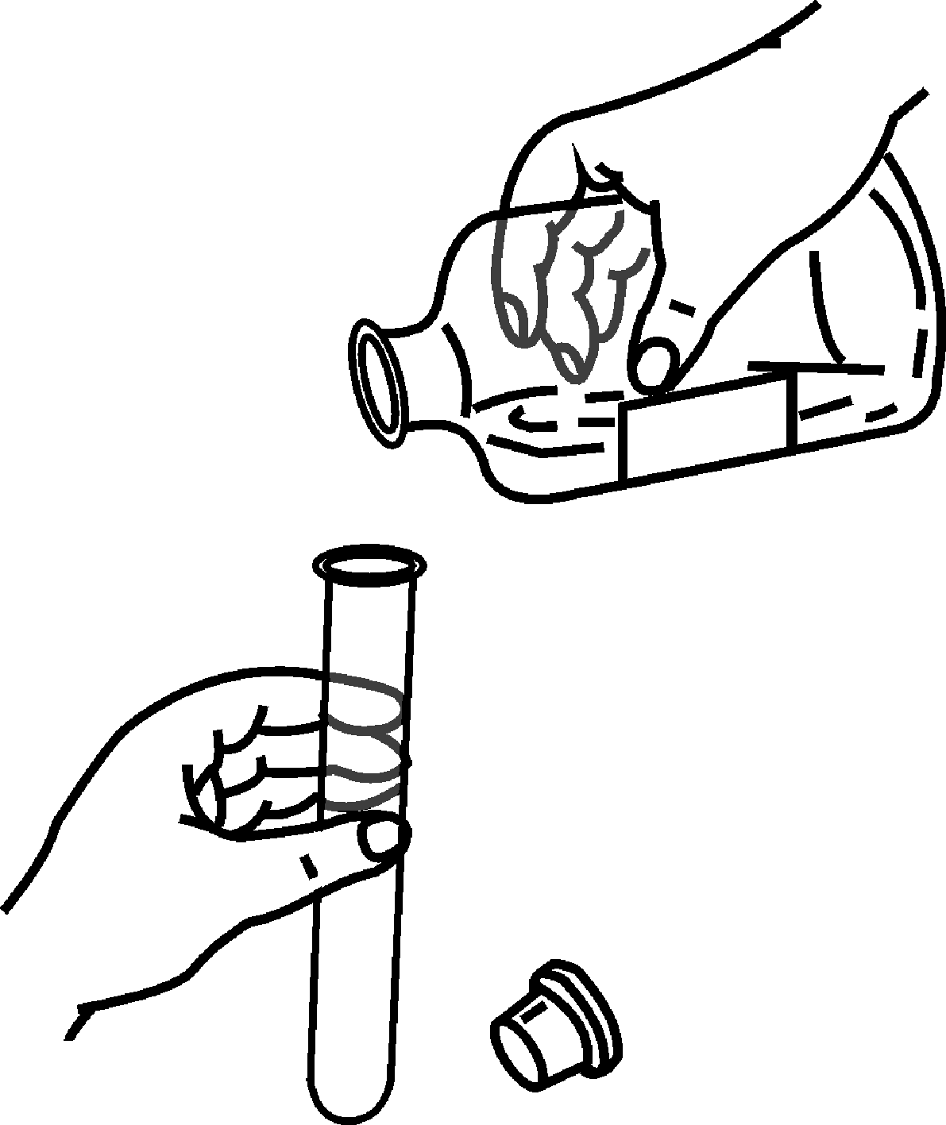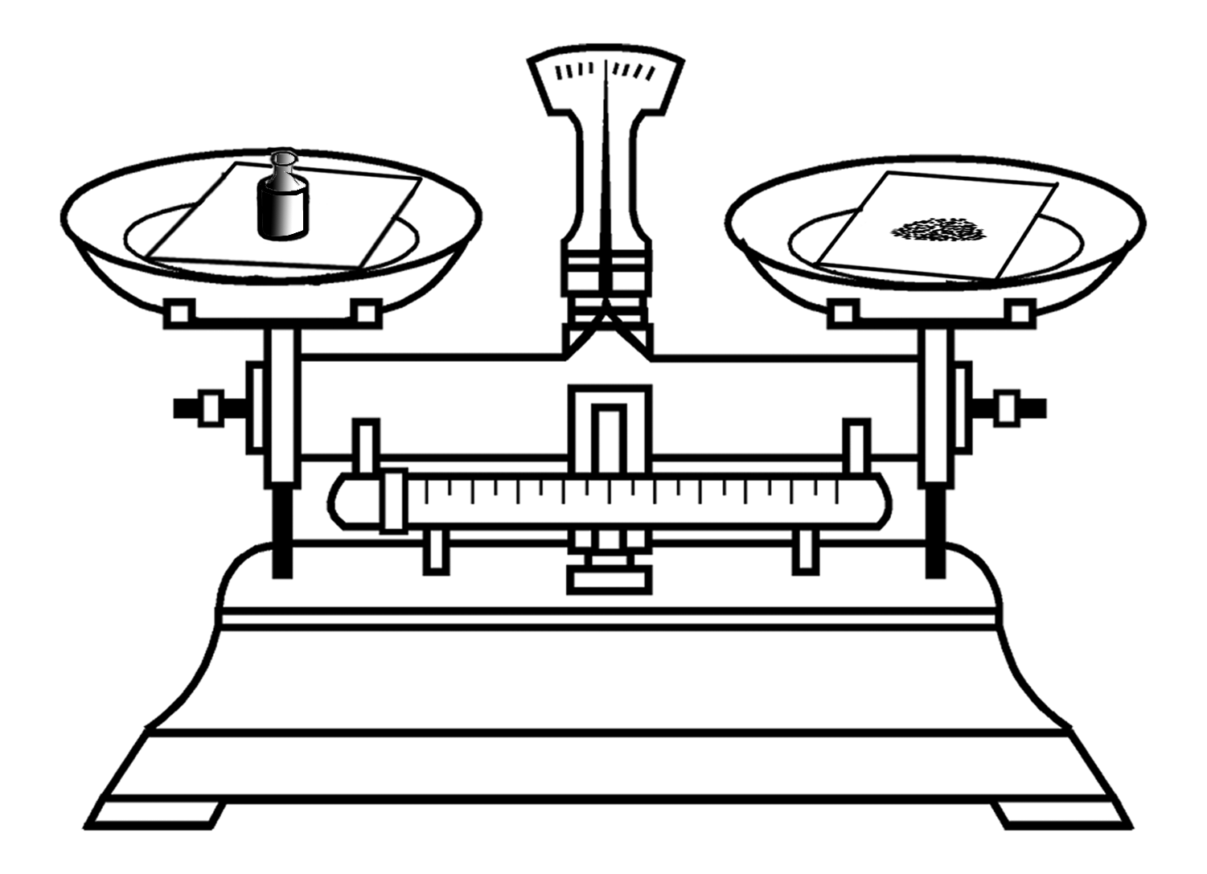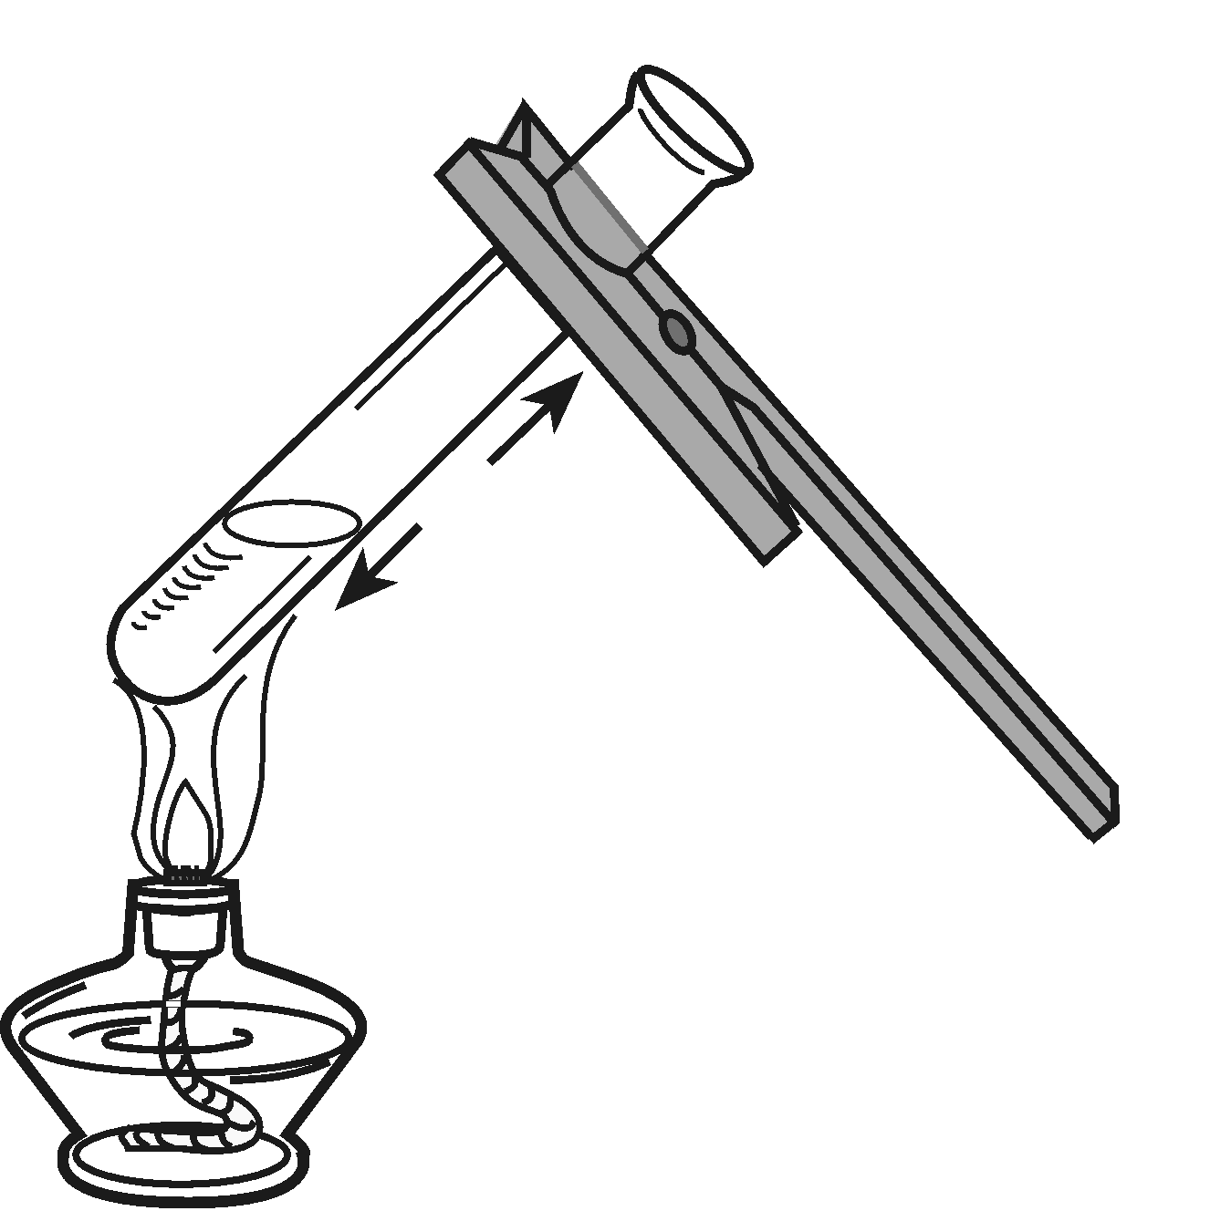
A．点燃酒精灯 B．倾倒液体 C．称量固体 D．加热液体
11．已知C-14的原子中，原子核内含有6个质子和8个中子，则原子核外电子数为
A．6 | B．8 | C．12 | D．14
12．为节约用水，下列生活中的做法不正确的是
A．用盆接水洗菜 B．用养鱼水浇花草
C．使用节水龙头 D．丢弃未喝完的矿泉水[来源:Z#xx#k.Com]
13．下列物质中，含有氧分子的是
A．O₂ | B．H₂O[来源:学科网] | C．CO₂ | D．H₂O₂
14．下列实验现象描述正确的是
A．铁丝在空气中燃烧火星四射 B．木炭在氧气中燃烧发出白光
C．红磷在空气中燃烧产生白雾 D．电解水时正极产生的气体是氢气
15．对下列事实解释不正确的是
选项 | 事实 | 解释
A | 一滴水中大约有1.67×10²¹个水分子 | 分子很小
B | 敞口容器中的酒精逐渐减少 | 分子是不断运动的
C | 体温计中的水银（汞）热胀冷缩 | 原子的体积热胀冷缩
D | 炎热的夏天自行车车胎容易爆裂 | 夏天温度高，分子间间隔变大
16．下列安全措施不正确的是
A．燃放烟花爆竹时，远离人群和可燃物
B．天然气泄漏，立即关闭阀门并开窗通风
C．正在使用的家用电器着火，立即用水浇灭
D．燃着的酒精灯不慎碰倒，立即用湿布盖灭

17．下列操作中，可以鉴别空气、氧气和二氧化碳三瓶气体的是
A．观察气体颜色 B．插入燃着的木条
C．闻气体的气味 D．加入澄清的石灰水
18．森林突发大火时，消防队员常使用一种手持式风力灭火机，它可以喷出高速空气流将火吹灭。该灭火机的灭火原理是
A．隔绝氧气 B．吹走可燃物
C．降低可燃物的着火点 D．降温到着火点以下
19．下列化学反应属于置换反应的是
A．H₂ + Cl₂2HCl B．2KClO₃2KCl + 3O₂↑
C．2HI + Cl₂ =2HCl + I₂ D．2CO₂ + 2Na₂O₂ =2Na₂CO₃ + O₂
20．下列关于物质的“用途 性质”对应关系不正确的是
A．氧气用于火箭发射 可燃性
B．氮气用于食品防腐 常温下稳定
C．氖气可制航标灯 通电时能发出带颜色的光
D．二氧化碳可制碳酸饮料 能溶于水且与水反应
21．图1是元素周期表中铝元素的部分信息，图2是铝原子的结构示意图。下列说法不正确的是
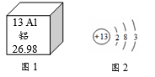
A．铝原子的原子核内质子数为13
B．铝原子的相对原子质量为26.98 g
C．铝原子的核外有三个电子层
D．铝原子的最外层电子数目影响铝元素的化学性质
22．在高温条件下，甲、乙两种物质可以发生化学反应生成丙和丁。反应前后分子种类变化的微观示意图如下所示。下列叙述正确的是
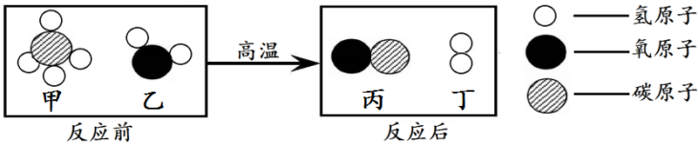
A．该反应是分解反应 B．物质乙的相对分子质量是17
C．生成丙和丁的分子个数比是1∶1 D．生成丙和丁的质量比是14∶3
23．番茄中含有大量的维生素C（化学式为C₆H₈O₆）。维生素C能有效预防牙龈出血，它遇空气和加热都易引起变质。下列说法正确的是
A．蒸熟的番茄可以补充大量维生素C
B．维生素C由6个碳原子、8个氢原子和6个氧原子构成
C．鲜榨的番茄汁密封保存可减少维生素C的流失
D．维生素C中氧元素的含量约为30%
24．下列实验操作不能达到实验目的的是
选项 | 实验目的 | 实验操作
A | 除去混入氮气中的氧气 | 通过炽热的铜网
B | 检验二氧化碳中含有少量的一氧化碳 | 点燃
C | 鉴别氯化钙和碳酸钙 | 加入足量的水
D | 检验黄铜中含有锌 | 加入稀盐酸
25．用酒精灯加热一定质量的高锰酸钾。下列图像表示该过程中某些量随时间的变化趋势，其中不正确的是
A B C D

第Ⅱ卷（非选择题共55分）
二、填空题（共5个小题，共30分。）
26．（5分）生活中常用到各种干燥剂（能除去潮湿物质中水分的物质）。
（1）硅胶是无色或白色颗粒，其主要成分是SiO₂，其中Si元素的化合价为_____。
（2）生石灰是白色块状固体，吸水后变成粉末，该反应的化学方程式是_____，该反应可用于自发热饭盒的原因是______。
（3）分子筛干燥剂是铝硅酸盐化合物，其晶体结构中有规整而均匀的孔道，只允许直径比孔径小的分子进入，能吸附水气和其它气体，吸湿速度极快。分子筛干燥剂吸水前后的变化属于______变化（填“物理”或“化学”）。
（4）“双吸剂”的主要成分是还原铁粉，常用于食品保鲜，其原因是______。[
27．（6分）某城市自来水的处理过程如右图所示：
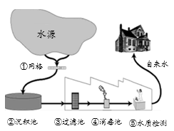
（1）步骤①网格净水原理类似于步骤______。（选填图中②~⑤的序号）。
（2）步骤②所起的作用是______（填序号）。
A. 杀死水中的细菌 B. 减少水中氧气
C. 使泥沙沉积至底部 D. 分解有毒物质
（3）步骤④中的消毒剂除氯气以外，还可用一氯胺（NH₂Cl）、二氧化氯等物质。
①二氧化氯的化学式为______。
②NH₂Cl中氮、氢、氯三种元素的质量比是______（结果以最简整数比表示）。
（4）生活中将自来水软化的常用方法是______。区分软水和硬水的试剂是_______。
28.（6分）一氧化碳不仅可作燃料，还能作化工原料。
（1）浴室内不能安装直排式燃气热水器以防CO中毒。产生CO的原因是______。
（2）CO可作燃料，其燃烧的化学方程式是______，此反应中化合价升高的元素是______。
（3）工业上用CO通过化合反应制备甲酸钠（化学式为CHO₂Na），其主要流程如下：
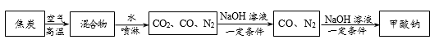
①焦炭在高温条件下发生反应的基本类型是______。
②第一次加入NaOH溶液的目的是______。
③合成甲酸钠的化学方程式是______。
29．（8分）金属在生产生活中应用广泛。
（1）下列铁制品的用途中，利用金属导热性的是______（填序号）。
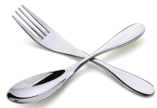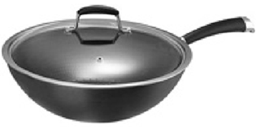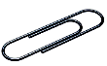
A.不锈钢餐具 B.铁锅 C.曲别针
（2）铁制品容易锈蚀，预防铁生锈的措施有______（写1条即可）。
（3）“湿法炼铜”的原理是铁与硫酸铜溶液反应，该反应的化学方程式是______。
（4）用一氧化碳和赤铁矿（主要成分为Fe₂O₃）炼铁的化学方程式是______。
（5）某生铁和钢的样品中，主要元素的质量分数如下表所示：
 | Fe | C | S
生铁 | 95.94% | 3.52% | 0.06%
钢 | 98.97% | 0.45% | 0.03%
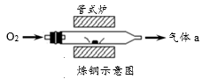
①结合数据及炼钢示意图分析：生铁炼钢时通入过量氧气的目的是______，气体a的成分是______。
②若钢样中硫元素以FeS的形式存在，完成该反应的化学方程式：
FeS + O₂ ______ + ______。
3
5
3
1
30．（5分）A~F是初中常见的物质。
（1）A是最清洁的气体燃料，则A的化学式是______。
（2）B在一定条件下分解成A和另一种气体，该反应的化学方程式是______。
（3）D是由三种元素组成的难溶性固体，与E溶液反应生成气体F，且D与F能相互
转化。则F转化为D的化学方程式是______。
（4）高温时，3 g铁粉与一定量的B反应，得到只含两种元素的黑色固体和0.1 g A，则黑色固体中各元素的质量比是______（结果以最简整数比表示）。
三、实验题（共3个小题，共19分。）
31.（6分）根据下图回答问题。
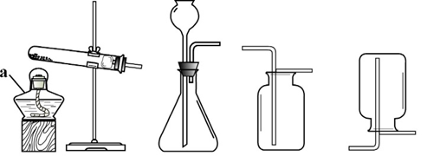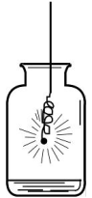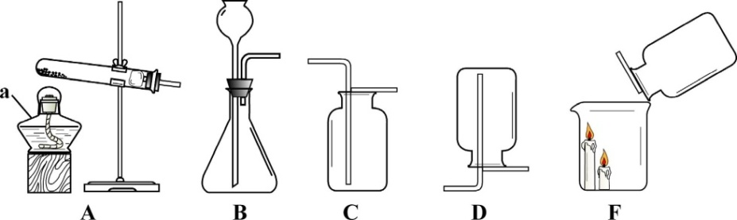
A B C D E F
（1）仪器a的名称是______。
（2）实验室用高锰酸钾制取氧气的化学方程式是______，选用的收集装置是______
（填序号，下同）。如图E所示，铁丝与氧气反应的化学方程式是______。
（3）实验室用大理石和稀盐酸制取二氧化碳选用的发生装置是______。如图F所示，将二氧化碳倒入烧杯中，观察到燃烧的蜡烛自下而上依次熄灭，说明二氧化碳具有的性质是______。
32．（6分）用如图所示装置（夹持装置已略去）分别进行实验。
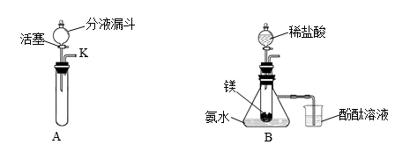
（1）用装置A制备氧气。分液漏斗中盛放的药品是______，反应的化学方程式是______。验证所得的气体是氧气的操作是______。
（2）用装置B进行性质实验。注入稀盐酸，试管内反应的化学方程式是______。整个实验过程中，试管内产生大量气泡，固体减小，还能观察到的实验现象是______。
33．（7分）为验证某碳酸钙样品的纯度为98%（样品中的杂质与稀盐酸不反应），小组同学设计如下两个实验。
【查阅资料】
①无水CaCl₂可作干燥剂 ②2NaOH + CO₂=Na₂CO₃ + H₂O
【进行实验】
实验均取10.0 g碳酸钙样品和等体积、等浓度的稀盐酸。
序号 | 实验装置 | 主要实验步骤 | 实验结果
[来源:学§科§网]  实验1 | 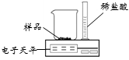 | ①读取反应前电子天平的示数（m₁）  ②将过量的稀盐酸全部倒入烧杯中  ③待反应停止后，立即读取电子天平的示数（m₂） | 测得样品纯度的平均值为93.8%
实验2 | 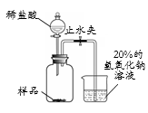 | ①在气密性良好的装置中装入药品  ②称量反应前烧杯和烧杯中液体的质量（m₃）  ③迅速加入过量的稀盐酸  ④待反应停止后，立即称量烧杯和烧杯中液体的质量（m₄） | 测得样品纯度的平均值为25.0%

【解释与结论】
（1）实验1中，判断反应停止的依据是______，反应的化学方程式是______，
造成m₂ < m₁的主要原因是______。
（2）实验2中测得的样品纯度小于98%的原因可能是______（填序号）。
A．碳酸钙没有完全反应 B．排出的CO₂没有完全被NaOH溶液吸收
C．反应容器中CO₂有残留 D．NaOH溶液吸收了空气中的CO₂
【反思与改进】
为提高测量结果的准确性，对实验1装置进行改进（如下图所示），测得样品纯度的平均值为97.6%。
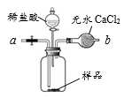
（1）反应前后，两次称量整个装置及药品的总质量。在第二次称量前，应该进行的操作是______。 （2）装置中的“无水CaCl₂”能提高测量结果的准确性，其原因是______。

四、计算题（共2个小题，共6分。）
34．（3分）钛（Ti）是广泛应用于航空、航海等领域的一种重要金属。可利用如下反应制得：TiCl₄ + 2Mg
= Ti + 2MgCl₂。现有24 kg镁，计算生成钛的质量。

35.（3分）某同学完成碳还原氧化铜的实验后，得到亮红色的Cu和暗红色的Cu₂O的混合物。现将8.4 g该混合物放入烧杯中，加入过量稀硫酸充分反应后，过滤、洗涤、干燥，得到6.4 g固体。计算原混合物中Cu₂O的质量。
已知：Cu₂O + H₂SO₄== CuSO₄ + Cu + H₂O
北京市西城区2014—2015学年度第一学期期末
九年级化学试卷参考答案及评分标准 2015.1
一、选择题（每小题只有一个选项符合题意，共25个小题，每小题1分，共25分。）
题号 | l | 2 | 3 | 4 | 5 | 6 | 7 | 8 | 9 | 10
答案 | C | B | B | D | C | B | B | A | C | D
题号 | 1l | 12 | 13 | 14 | 15源:学。科。网Z。X。X。K] | 16 | 17 | 18 | 19 | 20
答案 | A | D | A | B | C | C | B | D | C | A
题号 | 21 | 22 | 23 | 24 | 25
答案 | B | D | C | B | D
说明：除特别注明外，以下每空1分。其他合理答案均给分。
二、填空题（共5个小题，共30分。）
26．（5分）
（1）+4 （2）CaO + H₂O Ca(OH)₂ 该反应放出大量的热
（3）物理 （4）铁粉能吸收空气中的氧气和水
27．（6分）
（1）③ （2）C （3）① ClO₂ ②28∶4∶71
( 4 ) 煮沸 肥皂水
28．（6分）
（1）燃料不完全燃烧 （2）2CO + O₂2CO₂ 碳元素
（3）①化合反应 ②除去混合气体中的二氧化碳 ③CO + NaOHCHO₂Na
29．（8分）
（1）B ( 2 )刷漆
（3）Fe + CuSO₄ FeSO₄ + Cu （4）3CO + Fe₂O₃3CO₂ + 2Fe
（5）①降低生铁中碳元素和硫元素的含量 CO₂、SO₂和O₂ （2分）
② Fe₃O₄ SO₂
30．（5分）
（1）H₂ （2）2H₂O2H₂↑ + O₂↑
（3）CO₂ + Ca(OH)₂ CaCO₃↓ + H₂O
（4）铁元素与氧元素的质量比为15∶4 （2分）

三、实验题（共3个小题，共19分。）
31．（6分）
（1）酒精灯
（2）2KMnO₄ K₂MnO₄ + MnO₂ + O₂↑ C 3Fe +2O₂Fe₃O₄
（3）B 不燃烧，也不支持燃烧，密度比空气大
32. （6分）
（1）过氧化氢溶液 2H₂O₂2H₂O + O₂ ↑ 将带火星的木条放到K处
( 2 ) Mg + 2HCl MgCl₂ + H₂↑ 烧杯中的导管口有气泡冒出，酚酞溶液变成红色，一段时间后烧杯中的液体倒吸（2分）
33．（7分）
【解释与结论】
（1）不再有气泡产生 CaCO₃ + 2HCl CaCl₂ + H₂O + CO₂↑ 生成的CO₂逸出
（2）BC
【反思与改进】
（1）从a口充入空气 （2）可以防止瓶中的水蒸汽逸出（2分）
四、计算题（共2个小题，共6分。）
34．[解] 设可生成钛的质量为x。
TiCl₄ + 2Mg Ti + 2MgCl₂
$2×\text{24}$ 48
………………………………………（1分）
24 kg . x
$\frac{2×\text{24}}{\text{24}\text{kg}}$$\frac{\text{48}}{\text{x }}$
…………………………………………（1分）
=
=

x = 24 kg
……………………………………………（1分）
答：可生成钛的质量为24 kg。
35．[解] 设原混合物中Cu₂O的质量为x。
………… …………（1分）
生成Cu的质量= 6.4 g－（8.4 g－x）= x－2g
Cu₂O + H₂SO₄ CuSO₄ + Cu + H₂O
144 .64
………………………………（1分）
x x－2g
$\frac{\text{64}}{x—2g}$$\frac{\text{144}}{x}$
=
……………………………………………（1分）
x = 3.6 g
答：原混合物中Cu₂O的质量为3.6 g。

